**KISI KISI TLJ(Teknik Layanan Jaringan) PAS**

Maulana Ifandika

Materi:

1. Ragam apikasi & komunikasi data
2. Proses pengiriman paket
3. Proses konversi sinyal
4. VoIP
5. Topologi jaringan
6. Protocol jaringan
7. Perhitungan bandwitch
8. Pengertian bandwitdh & throughput
9. Kelebihan & kekurangan VoIP
10. Fungsi softswitch
11. Peralatan penyambungan fiber optik & pemasangan konektor
12. Topologi PST & fungsinya
13. Topologi GSM & fungsinya
14. Macam proses komunikasi data
15. Tipe jaringan
16. Perintah dalam instalasi & konfigurasi chat openfire
17. Komponen komunikasi data

**1. Ragam apikasi & komunikasi data**

Komunkasi Dataadalah proses pertukaran data antara dua perangkat melalui beberapa bentuk media transmisi.

1. **Analogi**

* **Data dikirim ke tujuan yang tepat**
* **Data tida sampai ke tujun yang salah**
* **Data tidak rusak dalam perjalanan**
* **Data dibungkus**

Komputer mengirimkan data, ketika kita mengirimkan paket, kita juga  tidak ingin paket yang dikirimkan sampai ke *aplikasi dan komputer yang salah*.

Dalam sebuah rumah tinggal beberapa orang, juga dalam sebuah komputer terdapat beberapa aplikasi. Tidak mau data yang dikirimkan sampai di komputer dan aplikasi yang salah.

Kita tentu tidak mau surat atau paket yang dikirimkan rusak di tengah jalan.

Untuk mencegah hal tersebut, sebelum mengirimkan paket dibungkus dahulu sehingga paket tersebut dalam perjalanan tidak rusak.

Demikian juga halnya dengan pengiriman data. Data yang dikirim melalui jaringan dan internet dikirim dalam bentuk paket-paket data.

Paket data-paket data yang dikirim tidak boleh rusak di tengah jalan. Oleh karena itu, sebelum dikirim melalui jaringan  maka paket data- paket data tersebut "dibungkus"  terlebih dahulu.

1. **Tujuan komunikasi data**

* Pengiriman data dalam jumlah besar efisien.
* Memungkinkan penggunaan [sistem](http://www.sarjanaku.com/2012/11/pengertian-sistem-menurut-para-ahli.html) komputer dari jarak jauh (remote computer use).
* Memungkinkan penggunaan komputer secara terpusat maupun secara tersebar.
* Mempermudah kemungkinan pengelolaan data.
* Mengurangi waktu untuk pengelolaan data.
* Mendapatkan data langsung dari sumbernya.
* Mempercepat penyebarluasan informasi

1. **Karakteristik dasar komunikasi data**

Efektivitas sistem komunikasi data tergantung pada empat karakteristik yang mendasar:

* **Pengiriman (Seseorang yang mengirim)**

Mengirimkan data ke tujuan yang sesuai. Data diterima oleh perangkat/pengguna yang dimaksudkan.

* **Akurasi (Data dikirim dan diterima sama/keutuhan data)**

Memberikan data yang akurat.

* **Ketepatan Waktu**

Waktu yang dibutuhkan dalam pegiriman harus tepat. Jika tidak maka akan rusak.

* **Jitter. (Delay waktu)**

Jitter mengacu pada variasi waktu kedatangan paket. Ini adalah keterlambatan yang tidak merata dalam pengiriman paket audio atau video.

1. **Komponen komunikasi data**

**1. Pesan (Informasi yang dikirim)**

Pesan adalah informasi (data) untuk dikomunikasikan. Bentuk populer

dari informasi termasuk teks, angka, gambar, audio, dan video.

**2. Pengirim (Seseorang yang mengirim)**

Pengirim adalah perangkat yang mengirimkan pesan data. Hal ini dapat berupa komputer, workstation, handset telepon, kamera video, dan sebagainya.

**3. Penerima (Seseorang yang menerima data)**

Penerima adalah perangkat yang menerima pesan. Hal ini dapat berupa komputer, workstation, handset telepon, televisi, dan lainnya.

**4. Media transmisi (Jalur/media yang digunakan untuk mengirim)**

Media transmisi adalah jalur fisik dimana pesan berjalan dari pengirim ke penerima. Beberapa contoh media transmisi termasuk kabel twisted-pair, kabel koaksial, kabel serat optik, dan gelombang radio.

**5. Protokol (Setiap jalur/media memiliki aturan, maka protocol adalah aturan yang berlaku)**

Protokol adalah seperangkat aturan yang mengatur komunikasi data. Ini merupakan kesepakatan antara perangkat yang saling berkomunikasi.

Tanpa protokol, dua perangkat mungkin akan terhubung tapi tidak dapat berkomunikasi

1. **Topologi komunikasi data**

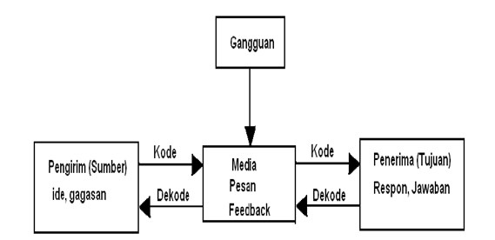

1. **Proses komunkasi data**

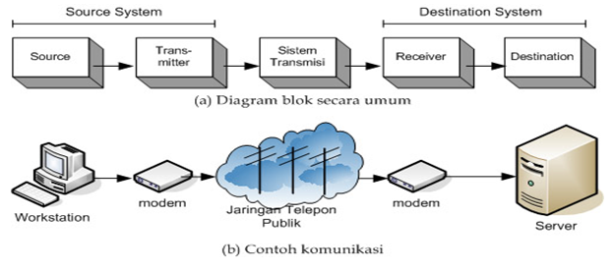

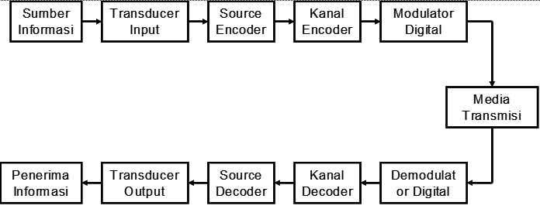

1. **Jenis representasi data**
2. **Teks**

Teks direpresentasikan sebagai pola bit, urutan bit. Pola Set bit yang berbeda telah dirancang untuk merepresentasikan simbol teks. Setiap set disebut kode, dan proses yang merepresentasikan simbol-simbol disebut coding.

1. **Bilangan**

Bilangan juga direpresentasikan dengan pola bit. Namun, kode seperti ASCII tidak digunakan untuk merepresentasikan angka, dengan menggunakan nomor yang langsung dikonversi ke bilangan biner untuk menyederhanakan operasi matematika.

1. **Gambar**

Gambar juga diwakili oleh pola bit. Dalam bentuk yang paling sederhana, gambar terdiri dari matriks piksel (elemen gambar), di mana setiap pixel adalah titik kecil. Ukuran pixel tergantung pada resolusi.

1. **Audio**

Audio mengacu pada rekaman atau penyiaran suara atau musik. Audio dengan sifat yang berbeda dari teks, angka, atau gambar. Hal ini terus menerus, tidak terpisah. Bahkan ketika kita menggunakan mikrofon untuk mengubah suara atau musik ke sinyal elektrik, kita membuat sinyal secara kontinyu.

1. **Video**

Video mengacu pada rekaman atau penyiaran gambar atau film. Video yang baik dapat diproduksi dengan entitas kontinu (misalnya, oleh kamera TV), atau dapat berupa kombinasi gambar, setiap entitas yang diskrit, diatur untuk menyampaikan gagasan yang bergerak

1. **Macam metode komunikasi data berdasar arah pertukaran data**

* **Simplex**

Merupakan bentuk komunikasi antara dua belah pihak, hanya saja sinyal-sinyal yang dikirim secara satu arah. Biasanya metode simplex ini dimanfaatkan oleh teknologi seperti **Televisi dan Radio**.

* **Half Duplex**

Adalah media komunikasi dua arah. Namun berbeda dengan duplex, half duplex berkomunikasi dua arah secara saling bergantian. Contoh alat komunikasi yang memanfaatkan metode half-duplex ini **adalah walkie-talkie**. Dimana salah satu penggunanya harus menekan tombol terlebih dahulu baru kemudian berbicara, sementara pihak yang lain mendengarkan.

* **Full Duplex (Seperti peer-to-peer)**

Dalam komunikasi full-duplex, dua pihak yang saling berkomunikasi akan mengirimkan informasi dan menerima informasi dalam waktu yang sama, dan umumnya membutuhkan dua jalur komunikasi.

1. **Klasifikasi komunikasi berdasar iformasi yang dikirim & diterima | Macam komunkasi data**

* **Komunikasi Audio**

Komunikasi yang hanya memungkinkan mengirim dan menerima informasi dalam bentuk suara (Contoh : radio, telepon, voice mail, dll)

* **Komunikasi Video.**

Komunikasi yang memungkinkan mengirim dan menerima informasi dalam bentuk gambar (Contoh : Big Screen yang menampilkan iklan di kota – kota, dll)

* **Komunikasi Audio & Video**

Komunikasi yang memungkinkan mengirim dan menerima informasi dalam bentuk suara dan gambar sekaligus (Contoh : Televisi, Video Call, dll)

* **Komunikasi Data**

Komunikasi yang mana informasi yang dikirimkan dan diterima berupa data digital (Contoh : Aplikasi Internetworking pada jaringan komputer)

1. **Jenis komunikasi data**

* **Infrakstruktur Terrestrial**

Aksesnya dengan menggunakan media kabel dan nirkabel. Untuk membangun infrakstuktur terrestrial ini membutuhkan biaya yang tinggi, kapasitas bandwitch yang terbatas, biaya yang tinggi dikarenakan dengan menggunakan kabel tidak dipengaruhi oleh faktor cuaca jadi sinyal yang digunakan cukup kuat

* **Melalui satelit**

Menggunakan satelit sebagai aksesnya. Biasanya wilayah yang dicakup akses satelit lebih luas dan mampu menjangkau lokasi yang tidak memungkinkan dibangunnya infrastruktur terestrial namun membutuhkan waktu yang lama untuk melangsungkan proses komunikasi. Kelemahan lain dari komunikasi via satelit adalah adanya gangguan yang disebabkan oleh radiasi gelombang matahari (Sun Outage) dan yang paling parah terjadi setiap 11 tahun sekali

**2. VoIP(Voice over Internet Protocol)**

Teknologi yang memungkinkan percakapan suara jarak jauh melalui media internet

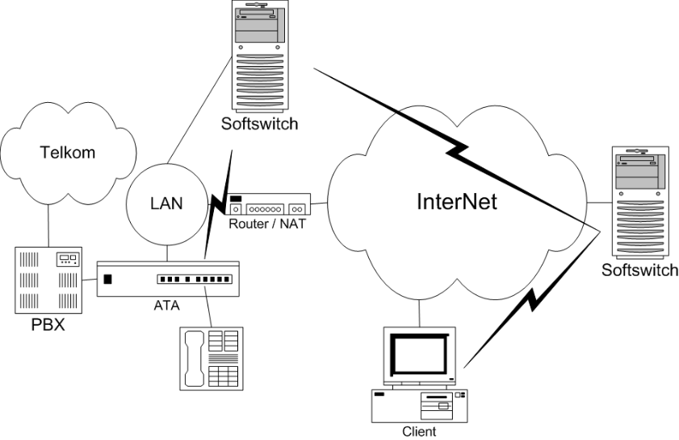

1. **Elemen pada VoIP**

* **PB(Private branch exchang)**

Sistem telepon di dalam perusahaan yang mengalihkan panggilan antar pengguna di jalur lokal

* **Softswitch**

Sebuah perangkat lunak berfungsi untuk penghubung panggilan telepon antar luar pelanggan.

* **Transceiver**

Pengirim

* **Receiver**

Penerima

1. **Kelebihan**

- Biaya lebih murah.

- kedua tempat terhubung ke internet, VoIP dapat diimplementasikan.

- Jaringan yang sudah ada bisa tambahan jaringan VoIP dengan mudah.

- Tidak diperlukan tambahan biaya bulanan untuk penambahan komunikasi suara.

1. **Kekurangan**

- Kualitas suara tidak sejernih jaringan PSTN

- Ada jeda (delay) dalam berkomunikasi.

- Jika belum terhubung 24 jam ke internet, perlu janji untuk saling berhubungan.

- Tidak pernah ada jaminan kualitas jika VoIP melewati internet.

1. **Protokol VoIP**

- H.323

- Media Gateway Control Protocol (MGCP)

- Session Initiation Protocol (SIP)

- Real-time Transport Protocol (RTP)

- Session Description Protocol (SDP)

- Inter-Asterisk eXchange (IAX)

1. **Internet & Infranet**

**- Internet adalah jaringan komputer yang terhubung satu sama lain** untuk keperluan komunikasi dan informasi.

**- Indranet adalah jaringan komputer yang saling terhubung dan digunakan pada suatu sistem organisasi**.

Misalnya jaringan komputer-komputer PT. Telkom seluruh Indonesia (dikatakan sebagai "internet" khusus).

Intranet berfungsi menghubungkan satu komputer dengan komputer lainnya dalam suatu area.

**3. Topologi Jaringan**

Sebuah struktur atau susunan tertentu digunakan untuk membangun jaringan komputer. Jaringan Komputer adalah 2 kompter/lebih yang saling terhubung untuk saling berkomunikasi.

1. **Manfaat jaringan komputer**

* Berbagi sumber daya (*sharing resources*)
* Media komunikasi
* Integrasi data
* Pengembangan dan pemeliharaan data.
* Keamanan data
* Sumber daya lebih efisien dan informasi terkini.

1. **Jenis jaringan berdasar wilayah**

* **Local Area Network (LAN)**

LAN menghubungkan beberapa komputer dan perangkat bertegangan rendah secara bersama-sama antara  bangunan yang berdekatan satu sama lain untuk berbagi informasi dan sumber daya.

Dengan menggunakan router, LAN dapat terhubung ke jaringan area luas (WAN) untuk mentransfer data dengan cepat dan aman.

* **Metropolitan Area Network (MAN)**

Jenis jaringan ini lebih besar dari LAN tetapi lebih kecil dari WAN, dan menggabungkan elemen-elemen dari kedua jenis jaringan tersebut.

MAN menjangkau seluruh area geografis (biasanya kota atau kota, tetapi terkadang kampus).

* **Wide Area Network (WAN)**

Lebih kompleks daripada LAN, WAN menghubungkan komputer bersama-sama dengan jangkauan wilayah yang lebih besar

Hal ini memungkinkan komputer dan perangkat bertegangan rendah untuk terhubung dari jarak jauh satu sama lain melalui satu jaringan besar untuk berkomunikasi bahkan ketika mereka terpisah bermil-mil.

“Internet” adalah contoh dari WAN, yang menghubungkan semua komputer bersama di seluruh dunia. Karena jangkauan WAN itu luas, biasanya akan dikelola oleh beberapa administrator atau publik.

* **Peer To Peer**

Dalam jaringan P2P, “peer” adalah sistem komputer yang terhubung satu sama lain melalui jaringan local atau Internet. File dapat dibagikan secara langsung antara sistem di jaringan tanpa perlu server pusat.

* **Jaringan Client Server**

Jaringan komputer di mana satu komputer yang kuat dan terpusat yang disebut server berperan sebagai hub yang terhubung dengan banyak komputer pribadi atau workstation yang disebut klien.

Klien yang terhubung dengan server menjalankan program dan mengakses data yang disimpan di server. Bandingkan jaringan peer-to-peer.

Server adalah komputer khusus yang mengontrol *resource* jaringan dan menyediakan layanan ke komputer lain di jaringan.

1. **Jenis topologi jaringan**

* **Topologi Bus**

Topologi bus adalah jenis jaringan di mana setiap komputer dan perangkat jaringan terhubung dalam satu kabel yang sama.

Ketika memiliki tepat dua titik akhir, maka itu disebut topologi Bus Linier.

Setiap komputer atau server terhubung ke kabel bus tunggal melalui beberapa jenis konektor.

Terminator diperlukan di setiap ujung kabel bus untuk mencegah sinyal memantul bolak-balik pada kabel bus.

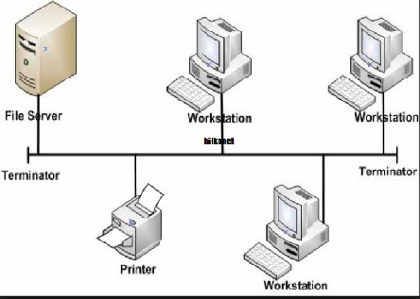

* **Topologi Star**

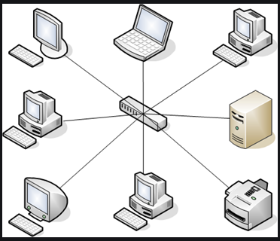Dalam jaringan area lokal dengan topologi star, setiap host jaringan (misalnya PC) terhubung ke hub pusat dengan koneksi *point-to-point*. Semua lalu lintas di jaringan melewati hub pusat. Hub berfungsi sebagai penguat atau pengulang sinyal. Topologi bintang dianggap sebagai topologi yang paling mudah untuk dirancang dan diimplementasikan.

* **Topologi Ring**

Topologi jaringan yang diatur secara melingkar di mana data bergerak di sekitar cincin dalam satu arah dan setiap perangkat di sebelah kanan bertindak sebagai repeater untuk menjaga sinyal kuat saat bergerak.

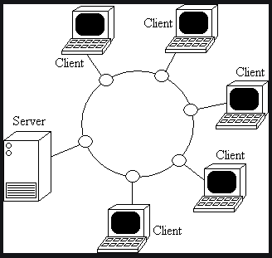Setiap perangkat juga berperan sebagai *receiver* untuk sinyal masuk dan sebagai *transmitter* untuk mengirim data ke perangkat berikutnya. Kekuatan jaringan tergantung pada sinyal yang bergerak.

* **Topologi Tree**

Gabungan kombinasi dari topologi bus dan topologi star. Topologi ini menggunakan topologi bus sebagai tulang punggung jaringan yang menghubungkan beberapa topologi jaringan star.

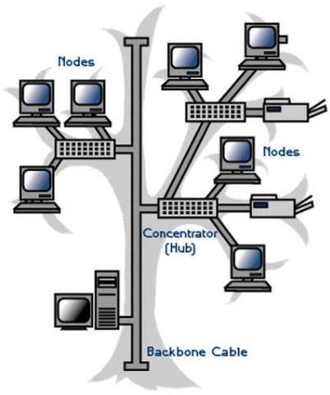

* **Topologi Mesh**

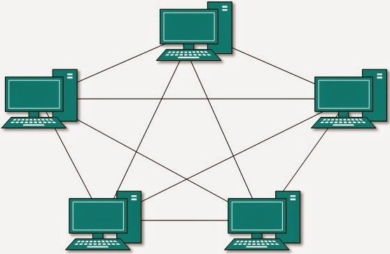Bentuk hubungan antar perangkat dimana setiap perangkat terhubung secara langsung ke perangkat lainnya yang ada di dalam jaringan. Akibatnya, dalam topologi mesh setiap perangkat dapat berkomunikasi langsung dengan perangkat yang dituju (dedicated links).

**4. Protokol Jaringan**

Sistem yang memungkinkan 2/lebih kumunikasi untuk mengirim/berbagi informasi menggunakan media yang bervariasi.

* **HTTP**

Protokol Hypertext Transfer Protocol berada pad layer application digunakan untuk distribusi informasi pada internet.

* **UDP**

User Datagram Protocol yang berada pada trasport layer yang digunakan untuk disribusi infomasi secara cepat namun keutuhan infomasi tidak terlalu dipertimbangkan.

* **TCP**

Transmission Control Protocol, standar protocol yang digunakan untuk distribusi data aplikasi, program, juga digunakan untuk internet.

**5. Topologi PSTN & Fungsinya**

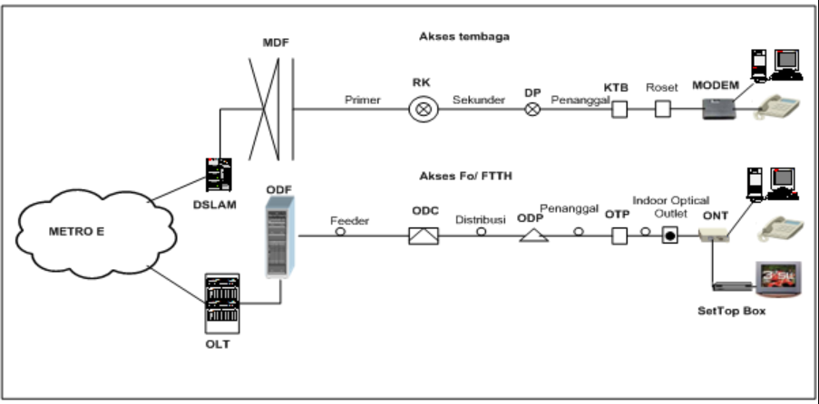

1. **Perangkat dan fungsinya**

* **Sentral**

Sentral Telepon merupakan pusat pengaturan hubungan antara pelanggan telepon.

* **Main Distribution Frame(MDF)**

Tempat diterminasikannya kabel primer.

* **Kabel Primer**

Kabel primer  adalah kabel yang menghubungkan MDF dengan RK.

* **Rumah Kabel (RK)**

Sebuah terminal untuk tempat terminasi kabel primer dan sekunder. Biasanya bentruknya berupa kotak tertutup berwarna abu-abu yang terletak di pinggir jalan.

* **Kabel Sekunder**

Kabel sekunder merupakan kabel yang menghubungkan antara RK dan DP.

* **Distribution Point (DP)**

Tempat penyambungan kabel sekunder dengan saluran penanggal. DP biasanya terletak di atas tiang.

* **Kotak Terminal Batas (KTB)**

Kotak terminal yang berada pada rumah atau biasanya di dinding rumah, sebagai lanjutan terminasi dari DP.

* **Soket/ Roset**

Soket/ roset merupakan sebuah terminal *1 pair to 1 pair*(pada umumnya), namun ada juga yang 1 *pair to* beberapa *pair*, dimana kabel rumah tersebut akan diterminasi di roset dan setelah itu akan dihubungkan ke pesawat telepon

1. **Komponen FTTH dan fungsinya**

* **OLT(Optical Line Terminal)**

Perangkat yang berfungsi sebagai titik akhir (end-point) dari layanan jaringan optik pasif.

* **Optical Distribution Frame (ODF)**

Perangkat tempat terminasi awal kabel serat optik.

* **Kabel Feeder**

Menyambungan kedua perangkat tersebut.

* **Optical Distribution Cabinet (ODC)**

Sebagai titik terminasi ujung kabel feeder dan pangkal kabel distribusi.

* **Kabel Distribusi**

Sama halnya seperti kabel feeder yang mempunyai fungsi untuk meneruskan informasi.

* **Optical Distribution Point (ODP)**

Perangkat terminasi akhir kabel distribusi.

* **Network Terminal (ONT)**

Perangkat di sisi pelanggan yang menyediakan interface baik data, voice, maupun video.

1. **Jenis**

* Jaringan Backbone
* Jaringan Akses
* Jaringan Interkoneksi

**6. Topologi GSM & Fungsinya**

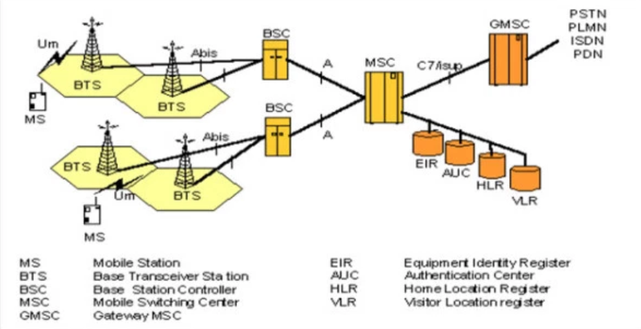

1. **Perangkat dan fungsinya**

* ***BTS* (Base Transceiver Station)**

*S*ebagai pengirim dan penerima (transceiver) sinyal komunikasi dari atau ke MS serta menghubungkan MS dengan network element lain dalam jaringan GSM,  diantaranya BSC dan MSC.

* **BSC (Base Station Controller)**

Sebagai pengatur kontrol operasi, pengaturan sumber daya radio, konfigurasi cell site, enkripsi serta frekwensi yang digunakan BTS, mengatur perpindahan out station dari satu BTS ke BTS lainnya.

* **MSC (Mobile Switching Center)**

Pusat dari subsistem switching jaringan (NSS). MSC sebagian besar terkait dengan fungsi switching komunikasi, seperti call set-up, release, dan routing.

* **GMSC (Gateway Mobile Switching Center)**

Sebuah interface antara jaringan sellular dengan PSTN. GMSC menolong PSTN dalam mengirim sebuah komunikasi dari perangkat mobile untuk ditujukan ke MSC yang tepat.

**7. Instalasi dan Konfigurasi Server Chat Opnfire**

A. Intall Java

Perintah install java: $ apt install openjdk-<versi | 11 | 17 | 8>-jdk|jre Jika jre maka hanya untuk runtime/menjalankan, jika jdk penambahan ada untuk developmen

1. Install MySQL(MariaDB) | Create table | Create user

Perintah install: $ apt install mariadb-server mariadb-client

Untuk Cek status:

Deb 10: $ systemctl status mariadb

Deb 9: $ /etc/init.d/mariadb status

Start mariadb:

Deb 10: $ systemctl start mariadb

Deb 9: $ /etc/init.d/mariadb start

Login mariadb: $ mysql -u root -p

Buat database: $ create database <nama_database>;

Masuk ke database: $ use <nama_datbase>;

Import data dari table lain: $ source <alamat>/<nama_database>;

Buat user: create user: $ create user ‘nama_user’@localhost identified by ‘passwordnya’;

Berikan akes ke user tertentu: grant all privileges on <nama_database>.* to ‘nama_user’@localhost identified by ‘nama_password’;

Simpan perubahan: $ flush privileges;

Keluar: $ exit

1. Install Openfire lewat wget

Perintah install: $ wget [https://www.igniterealtime.org/downloadServlet?filename=openfire/openfire_4.6.7_all.deb -O openfire.deb](https://www.igniterealtime.org/downloadServlet?filename=openfire/openfire_4.6.7_all.deb%20-O%20openfire.deb)

Lihat yang didownload: $ ls

Install openfire: $ apt -f install ./<nama_file_openfire>

Start openfire: $

Deb 10: $ systemctl enable –now openfire

Deb 9: $ /etc/init.d/openfire start(Jika cek status ganti start -> status, jika stop openfire ganti -> stop)

D. Akses Openfire lewat browser

**8. Bandwidth dan Throughput**

Bandwidth adalah kecepatan yang dijamin provider, jika Throughput kecepatan asli yang didapat.

1. **Banwidth**

- Besaran kecepatan mengirim data dalam satuan waktu.

- Satuan bandwidth adalah Bps(Bit per seconds).

- Contoh jika saye mampu download file sebesar 10 MB(10 MB = 1.25 Mega. 10 ÷ 8 = 1.25) Byte dalam satu detik, dengan kosekuensi tanpa gangguan lain. Jika 1 menit(1 menit = 60 detik) saya mampu download file hingga ukuran 75 MB

= 10 MB × 60s = 600

= 600 ÷ 8(Satuan byte)

= 75

1. **Throughput**

Yanto ingin cek kecepatan throughput, kecepatan bandwidth dari ISP sebesar 50 Mbp/s. Sebuah file berukuran 100Mb dapat di-download dalam waktu 4 detik, berapa kec "throughput".

100 Mbp

throughput = ----------------

4 Detik

- throughput = 100 ÷ 4

= 25

= 25 Mbp/s

- Kecepatan throughput adalah 25 Mbp/s

- Kesimpulan: Jika file berukuran 100Mb dapat di-download selama 4 detik dengan Kecepatan 50 Mbp/s maka throughput = 25 Mbp/s

**9. Proses Konversi Sinyal**

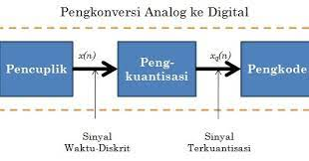Tahap konversi sinyal analog ke digital.

* **Pencuplikan**

konversi dari sinyal waktu-kontinyu menjadi sinyal waktu-diskrit.

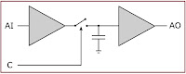

* **Pengkuantisasi**

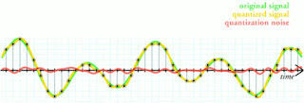konversi dari sinyal bernilai-kontinu waktu-diskrit menjadi sinyal waktu-diskrit bernilai-diskrit (digital).

* **Pegkodean**

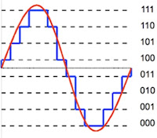proses pengkodean, setiap nilai diskrit xq(n) diwakili oleh urutan biner 6-bit (sesuai kemampuan ADC).